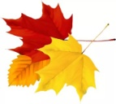
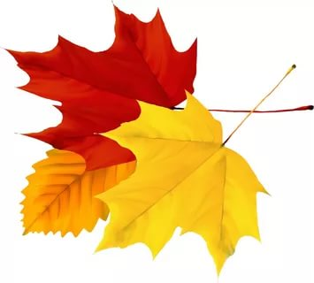

Опыт №1 «Уличные тени»
Цель: показать на опыте, как образуется тень, ее зависимость от источника света и предмета, их взаиморасположение. Дети рассматривают свои тени. Когда появляется тень? ( Когда есть источник света). Что такое тень? Почему она образуется? ( Это темное пятно) Оно образуется, когда световые лучи не могут пройти сквозь предмет, за этим предметом лучей света гораздо меньше, поэтому появляется пятно) Вывод: Тень появляется при наличии света и предмета; очертания предмета и тени схожи; чем выше источник света, тем короче тень; чем прозрачнее предмет, тем светлее тень.

Опыт №2 « Летающие семена»
Цель: познакомить детей с ролью ветра в жизни растений на примере семян, которые он разносит.
Дать детям по одному летающему и одному нелетающему семени. Предложить поднять как можно выше руки с семенами, встать самим и одновременно опустить оба семени из рук (например, фасолина и семя клена). Чем с большей высоты опускаются семена, тем нагляднее разница в скорости падения.
Вывод: растения имеют различные по форме, размерам приспособления для полета семена.
Опыт №3 «Первый снег»
Цель: выяснить, как быстро растает одинаковое количество снега на ладошке или в рукавичке.
Слепить два снежка, один положить в рукавичку, а другой держать в руке. Сделать вывод.
Вывод: Снег в ладошке быстрее превратиться в воду от тепла ладошки.

Опыт №1 «Свойства снега»
Цель: продолжать знакомить детей со свойствами снега, развивать способность видеть красивое в зимней природе. Рассмотреть снежинки. Какие они? На что они похожи? Как их лучше рассмотреть?
Вывод: В природе не встречаются ни одной одинаковой снежинки.
Опыт №2 «Чьи следы»
Цель: расширять кругозор, воспитывать любознательность.
Пройти, пробежать, попрыгать на одной ноге, на двух ногах, на носочках, на пятках по свежему снегу. Рассмотреть следы птиц, животных.
Вывод: Разные люди оставляют разные следы. Следы птиц, животных тоже отличаются друг от друга.

Опыт №3 «Белая береза»
Цель: продолжать знакомить детей с деревом, ставшим символом России.
Обратить внимание детей на ствол березы, определяют, в каком месте самое широкий ствол, в каком месте самый узкий. Дети обнимают дерево, пытаются вытащить дерево, но никак не получается. Если воткнуть веточку и попытаться выдернуть - это сделать легко.
Вывод: дерево стоит вертикально и крепко удерживается корнями в земле, поэтому береза не падает.

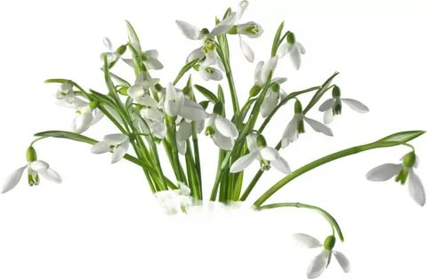
Опыт №1 «Зависимость роста травы и деревьев от освещенности места обитания»
Цель: показать зависимость роста растений от освещенности растения.
Обратить внимание детей, что на деревьях и кустарниках, расположенных в хорошо прогреваемых и защищенных от ветра местах, листья и цветы распускаются раньше, чем на аналогичных растениях, находящихся в тени. Такая же закономерность отмечается и для трав: в местах, прогреваемых солнцем, травы появляются раньше и растут быстрее.
Вывод: Чем больше солнца, тем быстрее растет трава и распускается листва на деревьях.

Опыт №2 « Солнце высушивает предметы»
Цель: выявить способность солнца нагревать предметы.
Повесить на участке сушиться кукольное белье, намочить песок водой, разлить воду на асфальте. Потрогать здание детского сада на солнечной и теневой сторонах.
Вывод: Чем ярче светит солнце, тем быстрее высыхают и белье, и песок, и асфальт.
Опыт №3 « Выяснение причины выхода червей во время дождя на поверхность воды»
Цель: установить, почему во время дождя черви вылезают на поверхность.
В коробку с землей, камнями, палочками и дождевыми червями налить воды. Вода вытесняет воздух из свободного пространства, черви начинают вылезать на поверхность земли.
Вывод: Черви вылезают наружу из-за нехватки кислорода в почве.
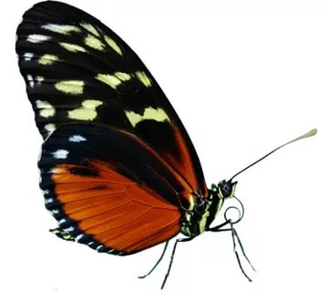
Опыт №1 «Испарение воды»
Цель: убедиться с помощью эксперимента, что быстрота испарения воды зависит от емкости.
В блюдце и в прозрачный стакан налить одинаковое количество воды. Сделать вывод.
Вывод: быстрее испаряется вода в блюдце, так как площадь испаряющейся поверхности у блюдца больше, чем у стакана.

Опыт №2 « Отсутствие ветра»
Взять надувной шарик и подбросить его вверх
Вывод: Если нет ветра, то шарик будет летать только под действием руки.

Опыт№3 «Наблюдение за солнцем»
Цель: проверить с помощью эксперимента степень нагретости предметов .
Предложить детям потрогать камни и металлические предметы утром, днем и вечером, выяснить разницу между предметами.
Вывод: Более нагреты предметы в полдень.
